Государственное бюджетное общеобразовательное учреждение средняя общеобразовательная школа № 277

Кировского района Санкт-Петербурга 198215, проспект Ветеранов, дом 14, литера А,

тел/факс.(812)377-36-05, тел. (812)752-19-19, факс (812) 752-56-55, E-mail: [sc277@kirov.spb.ru](mailto:sc277@rirov.spb.ru)

ОКПО 52185291 ОКОГУ 23010 ОГРН 1027802735993, ИНН/КПП 7805149292/780501001

**Учитель**: Миронова Н. Л.

**Предмет:** русский язык.

**Тема урока:** «Родственные слова».

**2 класс**

**Цели урока:** Формировать умение видеть и образовывать родственные слова, развивать речь, пополнять словарный запас учащихся.

**Планируемые результаты:**

*метапредметные*

понимать и принимать учебную задачу, сформулированную совместно с учителем; выделять из темы урока известные и неизвестные знания и умения; фиксировать в конце урока удовлетворённость/неудовлетворённость своей работой на уроке, объективно относиться к своим успехам/неуспехам; высказывать предположения о содержании иллюстраций; готовить небольшие сообщения на заданную тему;

*предметные*

совершенствовать умения выделять корень в слове; развивать умения находить в тексте родственные слова, отличать их от слов с омонимичными корнями; развивать умение   различать синонимы и родственные слова;

*личностные*

проявлять учебно-познавательный интерес к новому учебному материалу*;*

**Оборудование:** учебник «Русский язык» 2 класс (В.П. Канакина В.Г. Горецкий), ЭОР: электронное приложение к учебнику В.П. Канакиной, компьютер, графическое изображение «Лесенки достижений», фишка.

**Ход урока.**

**I. Организационный момент**

Проверка готовности к уроку и пожелание успеха в работе.

**II. Мотивация и целеполагание**

- Запиши слово по лексическому значению.

- Дерево с дрожащими листочками. (Осина.)

- Какой гриб растёт под осиной?(Подосиновик.)

Запись в тетради: осина- подосиновик.

- Дерево с белым стволом. (Береза.)

- Какой гриб мы можем найти под берёзой? (Подберёзовик.)

Запись в тетради: осина- подосиновик, берёза- подберёзовик.

- Пары каких слов записаны? Сформулируй тему нашего урока. (Написаны родственные слова. Значит, тема нашего урока *« Родственные слова».)*

**-**На прошлом уроке мы познакомились с родственными словами. Какие слова называются родственными? **(**Слова, близкие по значению, у которых есть общая часть.)

- Докажи, что эти слова родственные. Выдели общую часть.

**III. Актуализация знаний.** **Работа с ЭОР** (электронное приложение к учебнику В.П. Канакиной):

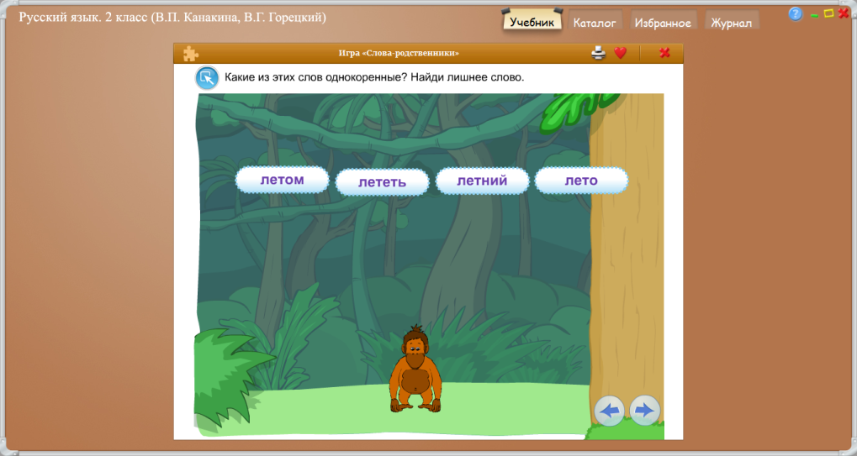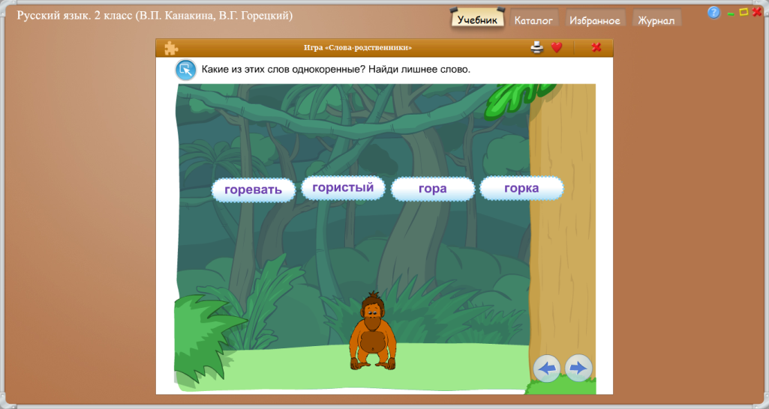

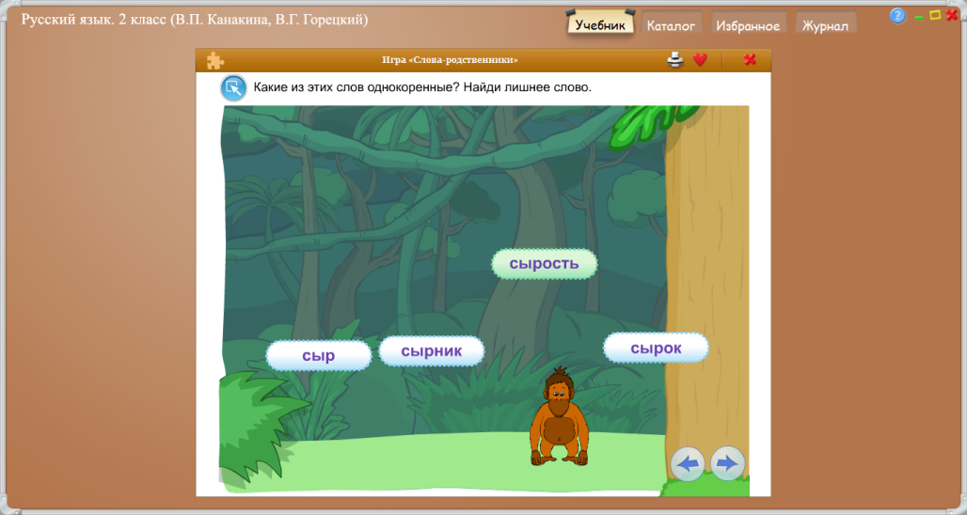

- Докажи, что вставленные слова родственные.

**IV. Освоение нового содержания и его применение**

**1)Упр.81 с 60**

- Прочитай пары слов. Скажи, это родственные слова или синонимы? (Синонимы. У них близкое значение, но нет общей части.)

- Найди среди синонимов «родственников» для слов быстрый, быстрота (быстро) и липнуть, липучий (липкий). Запиши. Выдели общую часть.

**2) Электронное приложение к учебнику В.П. Канакиной**

- Вставь в слова пропущенный корень.

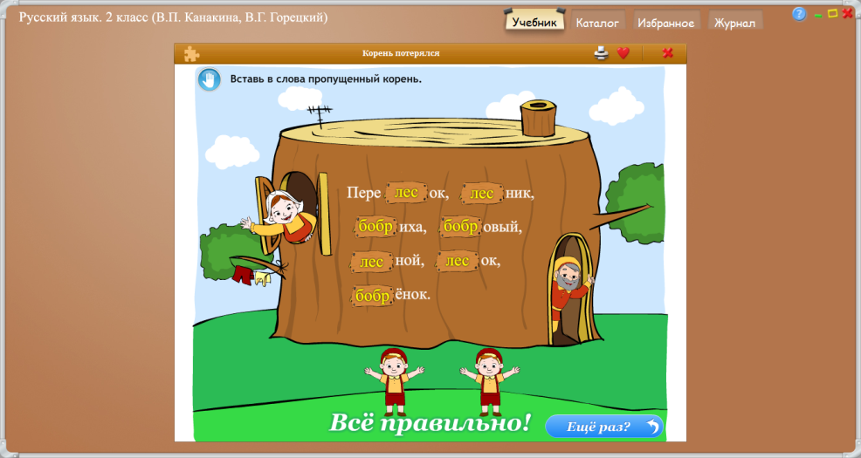

**V.Физкультминутка**

**VI.Продолжение работы по теме урока**

Упр 82 с.60

- Прочитай первую группу слов. Все ли слова родственные? (Нет. У слова лететь- одинаковая часть лет- со словами летний, летом, лето , но другой смысл.)

- Выпиши только родственные слова. Выдели корень.

- Прочитай первую группу слов. Все ли слова родственные? (Горевать. В этом слове есть одинаковая часть, но слово не является родственным остальным словам.)

-Выпиши только родственные слова. Выдели корень.

(3 предложение учащиеся выполняют в самостоятельно.)

- Выпиши только родственные слова. Выдели корень.

- Какое слово не записал из 3 предложения? (Сырость. . В этом слове есть одинаковая часть, но слово не является родственным остальным.)

**VII.Рефлексия.**

-Урок подходит к концу. Выбери и продолжи любое предложение.

Сегодня на уроке я узнал…

На этом уроке я похвалил бы себя за …

**VIII. Подведение итогов урока, оценивание результатов**

**Работа с ЭОР**

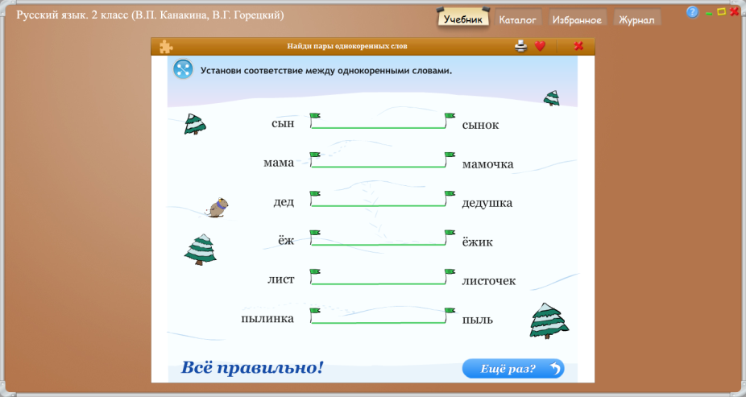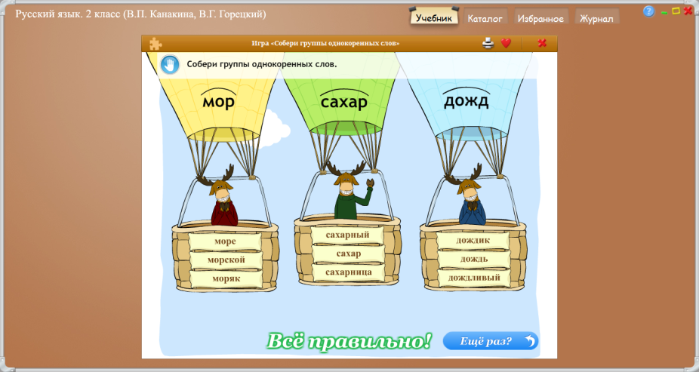

- Что больше всего запомнилось из работы на уроке?

- Оцени себя с помощью «Лесенки достижений».

**IX.Домашнее задание: № 83.**

**Литература**

Рабочие программы. Предметная линия учебников системы "Школа России". 1-4 кл. Русский язык В.П. Канакина, В.Г. Горецкий, М.В. Бойкина – М.: «Просвещение», 2011г.

«Русский язык. 2класс. Учебник для общеобразовательных учреждений. В 2-х частях» В.П.Канакина, Канакина, В.Г. Горецкий – М.: Просвещение, 2012 г.

Электронное приложение к учебнику В.П. Канакиной, В.Г. Горецкого. «Русский язык» 2 класс (диск) – М.: «Просвещение», 2012г.